**题 目 明星cp双人网站的设计与实现**

目 录

1绪论 5

1.1 网站开发背景及意义 5

1.2开发语言及开发工具简介 5

1.2.1 开发语言C#简介 5

1.2.2 数据库简介 6

1.3开发环境 6

2系统分析 7

2.1明星cp双人网站系统的需求分析 7

2.2 明星cp双人网站系统功能介绍 7

2.3业务分析 8

2.3.1 业务流程图 8

2.3.2数据流程图 10

2.4系统目标 12

3 系统设计 13

3.1 明星cp双人网站系统功能设计 13

3.2系统结构设计 14

3.2.1明星cp双人网站系统模块层次图（H图） 14

3.2.2活动报名模块输入处理输出图（IPO图） 14

3.2.3留言模块输入处理输出图（IPO图） 16

3.2.4活动模块输入处理输出图（IPO图） 16

3.3数据库设计 17

3.3.1明星cp双人网站系统逻辑结构设计 17

参考文献: 22

明星cp双人博客

摘要：随着人们现在自身生活越来越好，越来越多的人开始关注娱乐，而娱乐事业的产物明星也成为了越来越多人追捧的对象，当人们对明星感兴趣时就会通过如百度、360搜索等渠道对该明星进行进一步的搜索，同时也会在视频网站平台或百度cp双人贴吧平台对该明星的资料及历史资源进行进一步了解。

明星cp双人网站的成立主要整合该明星的cp双人相关信息，可以让更多对该明星感兴趣的普通人通过搜索并浏览该明星cp双人网站对该明星有进一步的了解，同时也是粉丝可以及时了解自己喜欢明星的渠道，也可以让粉丝得到更多的参与感，它可以帮助明星进行全面的信息化的发展，不再局限于电视或现场活动等单方面获取信息的方式，而是以网络的虚拟形式达到对明星资讯的获取、活动的组织、明星粉丝群体发展的思考、粉丝内心的表达、粉丝间信息的共享和交流的目的。让粉丝群体更加具有凝聚力，完善壮大粉丝群体的各个内部见的联系同时对明星的发展起到了宣传和推广的重要作用。

明星cp双人网站的规划、设计，具体的数据流向以及数据库的相应的开发，都是针对应明星cp双人网站的具体模块功能进行的，通过微软提供的已经成熟的开发工具，可以非常方便且快捷的对网站进行开发。通过这样一系列功能的设计和实现，可以使该明星cp双人网站的管理员能更加方便的查看和管理各个模块的信息、准确的对每个模块板进行正确的维护和更新，使得访问网站的人能快速的获得该明星的相关资源及相关信息。同时也可以接受会员和游客的留言，以便于让用户能够及时反馈使用的情况，对提高网站的易用性有了很大的帮助。而不同于其他们明星cp双人网站的是管理员可以对活动进行发布，用户可以在前台进行活动的报名同时管理员可以在后台对报名情况进行查看管理，实现明星cp双人网站的互动性，粉丝可以自主的完成并参与线上线下的应援活动，增加粉丝的凝聚力。

**关键字**：博客网站；cp双人博客系统；B/S；ASP.NET；

**WeiYining’s Personal Blog**

YangYoumei

NUISTBinJiang,Nanjing210044,China

**Abstract:** As people now own life is getting better and better, more and more people begin to pay close attention to entertainment, but a product of the entertainment star has become a more and more people sought after objects, when people are interested in the stars through the channel such as such as baidu, 360 search for further search for the star, as well as in the video website platform or baidu post bar personal information platform for the star and the further understanding of the historical resources.

Celebrity website mainly integrating the star's personal information, can let more people interested in the stars through star search and browse the website to have further understanding of the star, is also the fans can timely know yourself like star channel, also can let the fans get more engaged, it can help the star thoroughly the development of informationization, is no longer limited to the television or live events such as a unilateral way of obtaining information, but in the network virtual form of celebrity information obtaining, activity organization, star fan group development thinking, fans of inner expression, the purpose of information sharing and communication between fans. To make the fan base more cohesive, to perfect the various internal contacts of the fan base and to promote the development of the star has played an important role in promoting and promoting the star.

Star website planning, design, detailed data flow and the corresponding database development, is aimed at a personal site specific modules should be star, mature development tools provided by Microsoft, can be very convenient and fast for website development. Through this series of design and implementation of the function, can make the star website administrators can view and manage all modules of information more convenient and accurate to each module board properly maintain and update, so that you can quickly access to the site for the star of the related resources and related information. It can also accept the message of members and visitors, so as to enable users to timely feedback the use of the situation, which has a great help to improve the usability of the website. And is different from other star website administrator can release of activities, users can sign up for activities at the front desk at the same time, the administrator can in the background to check the management of enrollment situation, realize the star website interactivity, fans can be done independently of and participate in online who activity, increase the cohesion of fans.

**Key Words:** Blog sites; Personal blog system; B/S；ASP.NET；

# 1绪论

## 1.1 网站开发背景及意义

随着人们现在自身生活越来越好，越来越多的人开始关注娱乐，而娱乐事业的产物明星也成为了越来越多人追捧的对象，当人们对明星感兴趣时就会通过如百度、360搜索等渠道对该明星进行进一步的搜索，同时也会在视频网站平台或百度cp双人贴吧平台对该明星的资料及历史资源进行进一步了解。

明星cp双人网站的成立主要整合该明星的cp双人相关信息，可以让更多对该明星感兴趣的普通人通过搜索并浏览该明星cp双人网站对该明星有进一步的了解，同时也是粉丝可以及时了解自己喜欢明星的渠道，也可以让粉丝得到更多的参与感，它可以帮助明星进行全面的信息化的发展，不再局限于电视或现场活动等单方面获取信息的方式，而是以网络的虚拟形式达到对明星资讯的获取、活动的组织、明星粉丝群体发展的思考、粉丝内心的表达、粉丝间信息的共享和交流的目的。让粉丝群体更加具有凝聚力，完善壮大粉丝群体的各个内部见的联系同时对明星的发展起到了宣传和推广的重要作用。

明星cp双人网站的规划、设计，具体的数据流向以及数据库的相应的开发，都是针对应明星cp双人网站的具体模块功能进行的，通过微软提供的已经成熟的开发工具，可以非常方便且快捷的对网站进行开发。通过这样一系列功能的设计和实现，可以使该明星cp双人网站的管理员能更加方便的查看和管理各个模块的信息、准确的对每个模块板进行正确的维护和更新，使得访问网站的人能快速的获得该明星的相关资源及相关信息。同时也可以接受会员和游客的留言，以便于让用户能够及时反馈使用的情况，对提高网站的易用性有了很大的帮助。而不同于其他们明星cp双人网站的是管理员可以对活动进行发布，用户可以在前台进行活动的报名同时管理员可以在后台对报名情况进行查看管理，实现明星cp双人网站的互动性，粉丝可以自主的完成并参与线上线下的应援活动，增加粉丝的凝聚力。

## 1.2开发语言及开发工具简介

### 1.2.1 开发语言C#简介

ASP.NET它所支持的开发语言有很多种，其中包括VC++.NET、VB.NET、C#.NET等等，还有其它的.NET Framework所支持的一些语言。本次设计的明星cp双人网站系统所运用的语言是C#语言。那么为什么要运用C#语言呢？C#语言又有那些好处呢？下面让我们来简单了解一下，C#它不仅仅拥有着[VB](http://baike.baidu.com/view/3063.htm)简单的可视化的操作特点同时还拥有着C++的高运行效率的特点，它把两者的优点进行了综合，同时继承了C和C++一部分的强大功能，并且有对它们一些复杂的特性进行了去除。该开发语言不仅在性能方面是所有语言中较好的，同时也可以让我们这些作为学生的初学者们可以更加简单易懂的接触系统的初步开发。

### 1.2.2 数据库简介

SqlServer2008它是由微软公司进行开发和推广的，而最开始的时候它的开发是由微软和另外两家公司共同进行的，从开始到这几年来不断的更新，到现在已经有了很多个版本。SqlServer的特性就是具有很好的伸缩性，并且可以在很多种不一样的平台上进行使用，同时可以较好的执行web技术，他们可以使用户能够很简单容易的将数据库中的数据发布到web页面上，Sqlserver2008对数据库进行的管理提供了可视化的操作界面，使开发者能够简单方便快捷的对应用程序进行开发与发布。

## 1.3开发环境

数据库选择：SQL Server2008

开发语言选择：C#

开发平台选择：.NET

# 2系统分析

## 2.1明星cp双人网站系统的需求分析

随着人们对明星的热爱以及网络的高速发展，粉丝不再局限于单方面的接收明星的信息，也希望可以为其喜欢的明星做出一些力所能及的努力，人们不再仅仅通过实体活动或电视节目对明星进行了解，更多的是通过网络对自己喜欢的明星进行进一步的了解。用户不仅可以通过搜索该明星进而搜索到其明星cp双人网站并对该明星进行更为详细的了解，同时可以进行良好的互动，目前的国内市场中有很多已经成熟的明星cp双人网站，如周杰伦中文网等，这些网站提供明星歌曲、最新专辑，明星的图片以及该明星相关的一些娱乐资讯，同时提供该明星最新相关信息报道。

本次所设计的明星cp双人网站系统，主要是针对明星魏一宁和王博文本人的cp双人网站系统，他们是13年湖南卫视快乐男声成都赛区10强选手，很多人在电视的平台认识了他们，但随着快乐男声的结束，曝光度的减少，如何能让更多的人对他们进行进一步的了解呢？我要做的魏一宁和王博文明星cp双人网站不仅要对资源资讯进行整合管理，让浏览该网站的用户得到对该明星的信息，同时通过留言功能，活动报名功能增加了粉丝和粉丝之间的互动以及粉丝和偶像之间的互动。

目前虽然有很多明星cp双人网站，但魏一宁和王博文本人却并没有其cp双人的明星网站，所以建立其明星cp双人网站是很有必要的。不仅让更多对他们感兴趣的人可以轻松、快速的了解他们，并且给喜欢他们的粉丝提供了方便，也通过简单的操作以及丰富的资源让刚刚知道他们的人对他们产生更多想要进一步了解他们的兴趣。

## 2.2 明星cp双人网站系统功能介绍

本次所设计的明星cp双人网站是针对魏一宁和王博文cp双人的明星cp双人网站，主要是可以让用户在前台页面对该明星进行各方面的了解并参与发布其本人的相关活动，后台对用户及活动进行管理并上传管理明星相关信息。

网站功能主要如下：

后台：

（1）魏一宁和王博文明星cp双人网站中的管理员对用户进行管理。

（2）添加、修改明星魏一宁和王博文cp双人的资讯、相册、专辑等信息。

（3）对魏一宁和王博文明星cp双人网站的用户及游客的留言管理

（4）上传魏一宁和王博文相关活动及查看用户报名活动的情况。

前台：

（1）魏一宁和王博文明星cp双人网站用户的登录。

（2）魏一宁和王博文明星cp双人网站用户的注册。

（3）魏一宁和王博文明星cp双人网站用户或游客留言。

（4）在线查看明星魏一宁和王博文cp双人的资讯、相册、专辑相关信息。

（5）在魏一宁和王博文明星cp双人网站中的cp双人中心对其相关活动进行报名。

## 2.3业务分析

### 2.3.1 业务流程图

通过业务流程图可以对业务流程走向以图像形式进行表达，清晰整理出数据的流向，把处理过程的每一个环节都用规定的图形和链接符号表示出来。可以更加形象化的查看系统内部业务流向且更加清晰明了自己需要如何进行系统的组建，按照业务流程有序进行每一个管理功能模块的业务功能和数据整理。

制定业务流程图时不仅根据需求分析设计制定同时通过浏览各明星cp双人网站进行借鉴，找出其他们明星cp双人网站的流程特点以及舒适的操作顺序，并加入自己的想法及需求制定了魏一宁和王博文明星cp双人网站的业务流程。

具体业务流程图如下图：



图2-1业务流程图

### 2.3.2数据流程图

通过业务流程图的绘制及数据流走向来绘制数据流程图，包括数据流程图中的其中两项，分别绘制了魏一宁和王博文明星cp双人网站的顶层图和关联图。顶层图和关联图可以更加清晰的看出魏一宁和王博文明星cp双人网站系统中的数据流向和实体的关系，同时对数据流程的处理以及走向也有了更加清晰明了的体现。

①关联图



图2-2 关联图

②顶层图



### 2.3.3数据字典

1.数据流条目表：魏一宁和王博文明星cp双人网站用户cp双人信息数据流条目表

|  |  |  |  |  |  |
| --- | --- | --- | --- | --- | --- |
| 数据流  系统名：明星cp双人网站系统 编号：F1.1  条目名：用户cp双人信息 别名：cp双人信息 | | | | | |
| 来源：注册信息 | | 去处：用户信息 | | | |
| 数据流结构：  用户名+密码+联系方式+年龄+密保问题+密保答案 | | | | | |
| 简要说明：  该数据流出现在用户注册信息时和管理员查看用户信息及用户报名、留言信息时使用。 | | | | | |
| 修改记录： | 编写 | | 杨友梅 | 日期 | 2015-4-30 |
| 审核 | | 杨友梅 | 日期 | 2015-4-30 |

2.数据元素条目表：魏一宁和王博文明星cp双人网站活动编号数据元素条目表

|  |  |  |  |  |  |
| --- | --- | --- | --- | --- | --- |
| 数据元素  系统名：明星cp双人网站系统 编号：E001  条目名：活动ID 别名：活动编号 | | | | | |
| 所属数据流：F3-F5、F16 | | 存储处：活动信息表 | | | |
| 数据元素结构：  类型： 字符型  长度： 20  取值范围及含义：按顺序取值代表每次不同活动 | | | | | |
| 简要说明：每次活动有且只有一个编号，是识别活动的唯一标识码。 | | | | | |
| 修改记录： | 编写 | | 杨友梅 | 日期 | 2015-4-30 |
| 审核 | | 杨友梅 | 日期 | 2015-4-30 |

3.数据储存条目表：魏一宁和王博文明星cp双人网站留言数据存储条目表

|  |  |  |  |  |  |  |
| --- | --- | --- | --- | --- | --- | --- |
| 数据存储  系统名：明星cp双人网站系统 编号：D3  条目名：留言列表 别名：留言信息表 | | | | | | |
| 存储组织：留言表 | 记录：留言数23条 | | | | 主键：留言ID | |
| 记录组成：  留言ID 用户姓名 用户邮箱 留言内容 留言时间 | | | | | | |
| 简要说明：用此存储用户留言。每个用户留言一次留言列表增加一次留言记录。 | | | | | | |
| 修改记录： | | 编写 | 杨友梅 | 日期 | | 2015-4-30 |
| 审核 | 杨友梅 | 日期 | | 2015-4-30 |

4.加工条目：魏一宁和王博文明星cp双人网站活动报名加工条目

|  |  |  |  |  |  |
| --- | --- | --- | --- | --- | --- |
| 加工  系统名：明星cp双人网站系统 编号：E2.1  条目名：活动报名信息 别名：活动报名表 | | | | | |
| 输入数据流：明星个站用户信息 明星活动信息 活动报名信息 | | | 输出数据流：活动报名信息表 | | |
| 处理逻辑：发布活动信息后，用户可以报名，报名增加一条该用户的活动报名信息，活动报名成功后可在活动报名信息表中参看报名用户情况。 | | | | | |
| 简要说明：本处理对用户信息及活动信息联合，对用户报名情况进行汇总。 | | | | | |
| 修改记录： | 编写 | 杨友梅 | | 日期 | 2015-4-30 |
| 审核 | 杨友梅 | | 日期 | 2015-4-30 |

## 2.4系统目标

本明星cp双人网站系统的目标是为了实现用户对明星魏一宁和王博文本人的资讯资源的需求，为粉丝了解该明星提供一个良好的平台，同时增加粉丝互动性，后台系统管理员对网站内各部分功能模块可以统一有效的进行管理，保证本明星cp双人网站的顺利浏览以及和用户良好的交互功能，合理设计数据库并具有美观、舒适的输入、输出页面。

# 3 系统设计

## 3.1 明星cp双人网站系统功能设计

明星cp双人网站系统为方便后台用户的管理和前后用户浏览、操作提供前后台不同的系统功能。

后台：后台是整个明星cp双人网站系统中非常重要的组成部分。管理员通过此后台系统对明星cp双人网站内容进行上传、修改。管理员后台的管理功能是针对着前台的各个功能模块进行区分的，主要是对明星魏一宁和王博文cp双人资讯及相关cp双人信息的上传、修改以及相册、专辑等的增加删除和改动,对魏一宁和王博文明星cp双人网站用户活动报名信息的管理和网站内用户留言信息的管理等等。具体的功能如下：

网站后台功能：

1.魏一宁和王博文明星cp双人网站前台用户管理：后台管理员登陆，进入用户管理中心对用户进行管理，对不符合规范的用户进行删除注销。

2.明星魏一宁和王博文cp双人资讯管理：该明星新闻资讯、cp双人资料及简介的上传、修改。

3.明星魏一宁和王博文相册管理、明星魏一宁和王博文专辑管理：对该明星图片、专辑资源的上传及修改。

4.魏一宁和王博文明星cp双人网站用户留言管理：对用户留言进行审核，对不符合规范的留言及时进行删除。

5.魏一宁和王博文明星cp双人网站活动管理：管理相关活动信息，上传活动信息，删除活动信息。

6.魏一宁和王博文明星cp双人网站活动报名管理：用户报名活动后对报名人员信息进行管理。可以对不符合报名规范的人员删除其报名的活动信息。

前台：

前台页面部分主要针对游客浏览和用户浏览及参与的使用，游客及用户对于明星资讯和资源方面可以进行及时了解，并通过对专辑的分类查询、关键字查询节省用户查询时间，让用户可以方便快捷的查找该明星的资源内容，给用户舒适的浏览环境以及舒服的、简洁易懂的操作界面。

网站前台功能：

1.魏一宁和王博文明星cp双人网站用户的注册、登陆：进入cp双人中心，包括查看cp双人信息、参看cp双人报名情况等。

2.明星魏一宁和王博文的新闻资讯详情查看、明星魏一宁和王博文cp双人资料、简介查看。

3.明星魏一宁和王博文的图片在线查看，专辑分类、搜索查看功能。

4.魏一宁和王博文明星cp双人网站的留言功能：实现用户的留言、评论功能，游客留言对字数进行限制的功能。

5.魏一宁和王博文明星cp双人网站的活动报名功能：魏一宁和王博文cp双人活动的线上、线下应援报名功能。网站内用户登录后可对已发布的魏一宁和王博文相关活动进行报名。（该功能包括活动报名人数上限，报名成功后可以在cp双人中心进行查看本人报名情况。）

根据上面对魏一宁和王博文明星cp双人网站系统的描述，魏一宁和王博文明星cp双人网站系统的功能结构图具体如下：

## 3.2系统结构设计

### 3.2.1明星cp双人网站系统模块层次图（H图）

### 3.2.2活动报名模块输入处理输出图（IPO图）

将魏一宁和王博文明星cp双人网站系统的数据流程图中的每一个处理模块分别进行进一步的分解，具体详细的描述每个模块中所具有的具体功能，具体详细的分析魏一宁和王博文明星cp双人网站系统每模块中的数据元素、数据流向、外部项和魏一宁和王博文明星cp双人网站中的数据的每一次的加工，确定魏一宁和王博文明星cp双人网站系统中模块和层次结构的关系。

系统名：明星cp双人网站系统

模块名：活动报名

制图者：才雪

日期：2018-4-30

由下列模块调用：

活动报名列表

调用下列模块：

活动信息列表

用户信息列表

输入：（由用户提供）

基本输入指令数据流

输出：（由后台活动报名管理接受）

显示用户报名信息

处理内容：

用户查看cp双人报名情况

用户对活动进行报名

用户报名成功后给予活动积分

内部数据元素：活动ID

备注：

IPO图

### 3.2.3专辑管理模块输入处理输出图（IPO图）

系统名：明星cp双人网站系统

模块名：专辑管理

制图者：才雪

日期：2020-4-20

由下列模块调用：

管理员

调用下列模块：

分类查询

专辑信息列表

输入：（由用户提供）

基本输入指令数据流

输出：（由后台专辑管理接受）

显示用户所需专辑信息

处理内容：

进行分类查询，则调用按分类查询模块

否则，按无效数据处理

内部数据元素：专辑ID

备注：

IPO图

### 3.2.4用户管理模块输入处理输出图（IPO图）

系统名：明星cp双人网站系统

模块名：用户管理

制图者：才雪

日期：2020-4-20

由下列模块调用：

管理员

调用下列模块：

删除用户

修改用户信息

输入：（由管理员提供）

基本输入指令数据流

输出：（由后台用户管理接受）

显示修改后用户信息

处理内容：

对用户信息进行修改

删除用户信息

内部数据元素：用户ID

备注：

IPO图

### 3.2.5留言模块输入处理输出图（IPO图）

系统名：明星cp双人网站系统

模块名：留言管理

制图者：才雪

日期：2020-4-20

由下列模块调用：

用户

调用下列模块：

添加留言

查看留言

输入：（由用户提供）

基本输入指令数据流

输出：（由后台留言管理接受）

显示用户留言信息

处理内容：

用户可在留言板查看历史留言

用户添加cp双人留言

内部数据元素：留言ID

备注：

IPO图

### 3.2.6活动模块输入处理输出图（IPO图）

系统名：明星cp双人网站系统

模块名：活动管理

制图者：才雪

日期：2020-4-20

由下列模块调用：

管理员

调用下列模块：

发布活动

查看修改活动信息

输入：（由管理员提供）

基本输入指令数据流

输出：（由后台活动管理接受）

显示活动信息

处理内容：

管理员可在后台发布活动信息

管理员可在后台修改删除活动信息

内部数据元素：活动ID

备注：

IPO图

## 3.3数据库设计

### 3.3.1明星cp双人网站系统逻辑结构设计

1.魏一宁和王博文明星cp双人网站的概念模型

①魏一宁和王博文明星cp双人网站E-R图设计

图3-3系统总体E-R图

图3-4用户与活动信息联系

用户

管理员

资讯

活动报名信息

查看

活动报名

报名审核

管理

n

m

m

n

n

m

n

m

留言板

留言

审核

m

n

n

m

相册

专辑

活动信息

m

②用户和活动信息之间的联系

用户

管理员

活动信息

活动报名

查看

发布

管理

n

m

活动报名信息

管理

n

n

n

n

m

m

m

m

2、实体及其属性

会员信息

用户名

密码

用户ID

头像

联系方式

图3-5会员信息实体-属性图

年龄

性别

密保问题

密保答案

留言板

留言序号

留言内容

留言日期

留言人邮箱

留言人名称

图3-6留言实体-属性图

活动

活动

序号

活动内容

活动标题

活动日期

活动人数

活动积分

图3-7活动实体-属性图

资讯

资讯ID

资讯标题

资讯内容

上传时间

资讯类别

图3-8资讯实体-属性图

相册

相册ID

相册编号

图片名称

图片发布时间

图3-9相册实体-属性图

图片

专辑

专辑ID

专辑名称

专辑类别

专辑发布时间

图3-10专辑实体-属性图

专辑价格

专辑内容

封面图片

### 3.3.2魏一宁和王博文明星cp双人网站系统物理结构设计

1.魏一宁和王博文明星cp双人网站系统用户表

|  |  |  |  |  |  |
| --- | --- | --- | --- | --- | --- |
|  | 用户表(UserInfo) | | | | |
| 序号 | 属性名称 | 字段名 | 类型 | 索引 | 备注 |
| 1 | 用户ID | ID | int | 主键 | 区别各表用 |
| 2 | 用户名 | username | varchar(50) |  | 用户填写的 |
| 3 | 密码 | password | varchar(50) |  |  |
| 4 | 头像 | Photo | varchar(50) |  |  |
| 5 | 年龄 | nianling | nvarchar(50) |  |  |
| 6 | 性别 | Sex | nvarchar(50) |  |  |
| 7 | 联系方式 | Telephone | varchar(50) |  | 用户填手机或座机 |
| 8 | 地址 | ADdress | text |  |  |
| 9 | 密保问题 | wenti | nvarchar(200) |  | 设置密保问题 |
| 10 | 密保答案 | Daan | nvarchar(200) |  | 设置密保答案 |

2.魏一宁和王博文明星cp双人网站系统专辑表

|  |  |  |  |  |  |
| --- | --- | --- | --- | --- | --- |
| 专辑 (allpro) | | | | | |
| 序号 | 属性名称 | 字段名 | 类型 | 索引 | 备注 |
| 1 | 专辑ID | ID | int | 主键 |  |
| 2 | 专辑名称 | mc | varchar(50) |  |  |
| 3 | 专辑类别 | lb | varchar(20) |  |  |
| 4 | 专辑价格 | price | float |  |  |
| 5 | 专辑内容 | content | varchar(500) |  |  |
| 6 | 封面图片 | fn | varchar(20) |  | 统一图片格式 |
| 7 | 专辑发布时间 | addtime | datetime |  |  |

3.魏一宁和王博文明星cp双人网站系统相册表

|  |  |  |  |  |  |
| --- | --- | --- | --- | --- | --- |
| 相册 (xiangce) | | | | | |
| 序号 | 属性名称 | 字段名 | 类型 | 索引 | 备注 |
| 1 | 相册ID | ID | int | 主键 |  |
| 2 | 图片编号 | bianhao | varchar(50) |  |  |
| 3 | 图片名称 | mingcheng | varchar(50) |  |  |
| 4 | 图片 | pic | varchar(50) |  |  |
| 5 | 图片发布时间 | addtime | datetime |  |  |

4.魏一宁和王博文明星cp双人网站系统资讯表

|  |  |  |  |  |  |
| --- | --- | --- | --- | --- | --- |
| 资讯 (allgonggao) | | | | | |
| 序号 | 属性名称 | 字段名 | 类型 | 索引 | 备注 |
| 1 | 资讯ID | ID | int | 主键 |  |
| 2 | 资讯标题 | title | varchar(50) |  |  |
| 3 | 资讯内容 | content | text |  |  |
| 4 | 资讯上传时间 | addtime | datetime |  |  |
| 5 | 资讯类别 | leibie | varchar(50) |  |  |

5.魏一宁和王博文明星cp双人网站系统活动表

|  |  |  |  |  |  |
| --- | --- | --- | --- | --- | --- |
|  | 活动表(huodong) | | | | |
| 序号 | 属性名称 | 字段名 | 类型 | 索引 | 备注 |
| 1 | 活动序号 | listid | int | 主键 | 按顺序自动排列 |
| 2 | 活动标题 | biaoti | varchar(50) |  | 管理员填写 |
| 3 | 活动内容 | neirong | varchar(500) |  |  |
| 4 | 活动日期 | riqi | varchar(50) |  |  |
| 5 | 活动人数 | maxrenshu | int |  |  |
| 6 | 活动积分 | jifen | int |  |  |

6.魏一宁和王博文明星cp双人网站系统留言表

|  |  |  |  |  |  |
| --- | --- | --- | --- | --- | --- |
|  | 留言表(book) | | | | |
| 序号 | 属性名称 | 字段名 | 类型 | 索引 | 备注 |
| 1 | 留言序号 | id | int | 主键 | 按顺序自动排列 |
| 2 | 留言人名称 | username | nvarchar(20) |  | 登录后自动读取留言人 |
| 3 | 留言内容 | body | nvarchar(500) |  |  |
| 4 | 留言人邮箱 | email | nvarchar(20) |  |  |
| 5 | 留言日期 | adddate | datetime |  |  |

7.魏一宁和王博文明星cp双人网站系统活动报名表

|  |  |  |  |  |  |
| --- | --- | --- | --- | --- | --- |
|  | 活动表(huodong) | | | | |
| 序号 | 属性名称 | 字段名 | 类型 | 索引 | 备注 |
| 1 | 活动报名序号 | listid | int | 主键 | 按顺序自动排列 |
| 2 | 用户id | uid | nvarchar(50) |  | 登录后自动读取 |
| 3 | 活动名称 | huodongname | nvarchar(50) |  |  |
| 4 | 活动id | huodongid | nvarchar(50) |  |  |
| 5 | 报名时间 | bmdate | nvarchar(50) |  | 自动留存报名时间 |

4 系统实现

## 4.1 明星cp双人网站系统主界面介绍

在浏览器上浏览运行魏一宁和王博文明星cp双人网站，进入网站的主界面，其中包括资讯模块、cp双人简介以及每个模块的导航，其中包括明星魏一宁和王博文的相册模块、明星魏一宁和王博文的专辑模块、留言模块、会员注册、会员登录。

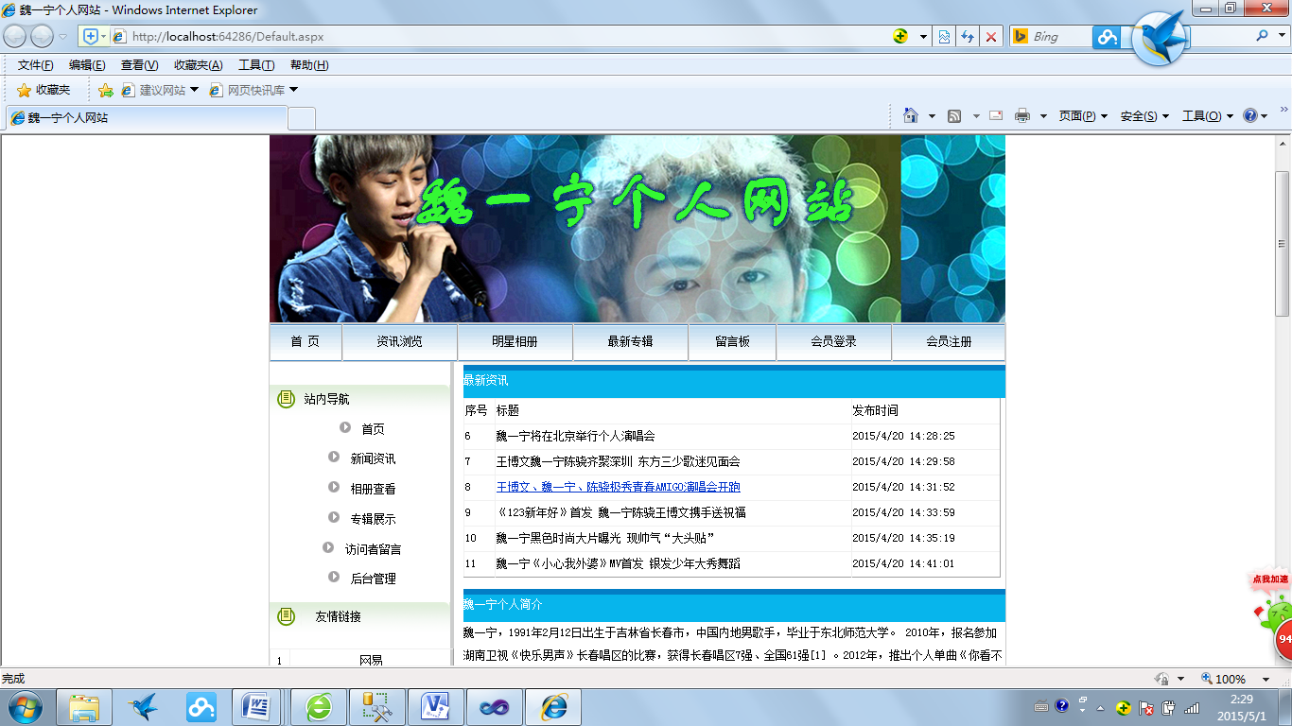主要是通过拖控件方式为主并以部分代码作为辅助，并同时调整控件属性完成主页面的布局。

魏一宁和王博文明星cp双人网站主页面如下图：

图4-1魏一宁和王博文明星cp双人网站主页面

## 4.2 会员注册页面

浏览魏一宁和王博文明星cp双人网站用户可以进行会员注册，成为魏一宁和王博文明星cp双人网站的注册用户。用户需填写cp双人相关信息进行会员注册，姓名、密码、安全问题及答案不能为空，为空时出现必填提示，注册成功可以以网站会员身份在魏一宁和王博文明星cp双人网站进行浏览及操作。通过选择出生日期自动算出用户年龄信息。

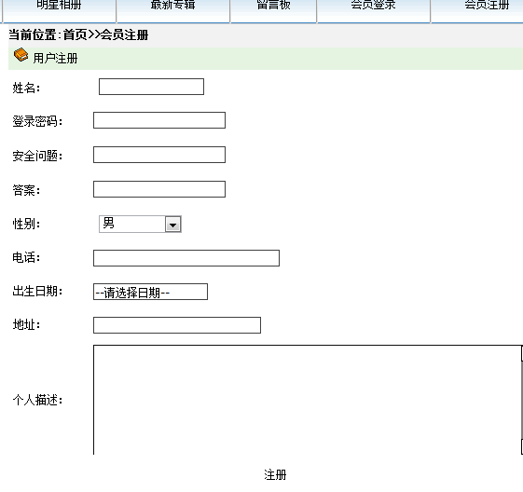

图4-2魏一宁和王博文明星cp双人网站注册页面

核心代码：

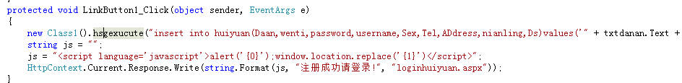

## 4.3用户留言页面

进入魏一宁和王博文明星cp双人网站的用户可以进行留言，已注册登录用户正常留言，非登录用户留言字数限制20字内。

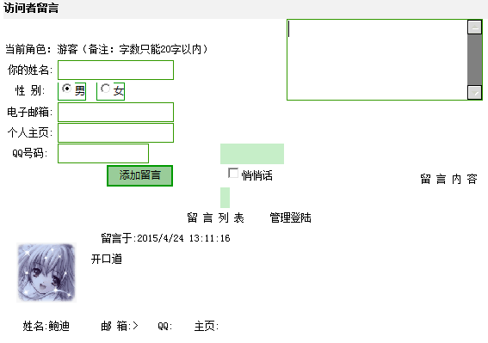

图4-3魏一宁和王博文明星cp双人网站留言页面

主要代码：

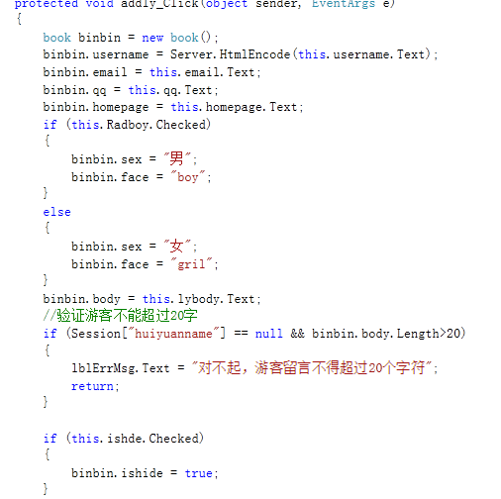

## 4.4明星资讯信息页面

进入魏一宁和王博文明星cp双人网站资讯页面，显示魏一宁和王博文相关资讯标题列表，用户可以点击自己感兴趣的资讯标题点击进入该资讯进行详细查看。

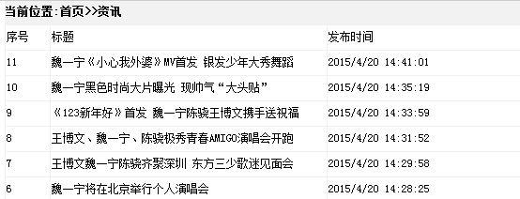

图4-4魏一宁和王博文明星cp双人网站资讯页面

## 4.5活动报名页面

用户登录魏一宁和王博文明星cp双人网站后可在cp双人中心页面查看活动信息并进行报名，报名成功后得到相应积分。

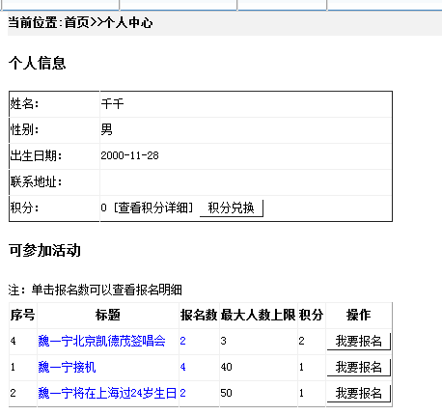

图4-5 魏一宁和王博文明星cp双人网站活动报名页面

核心代码：

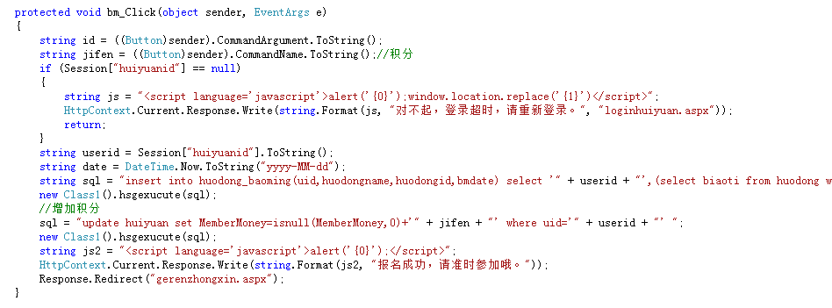

## 4.6明星专辑信息页面

浏览魏一宁和王博文明星cp双人网站的用户可以在专辑信息页面看到所有该明星专辑信息，同时可以根据关键字搜索具体专辑或通过类别搜索对应相关类别的专辑进行查看。

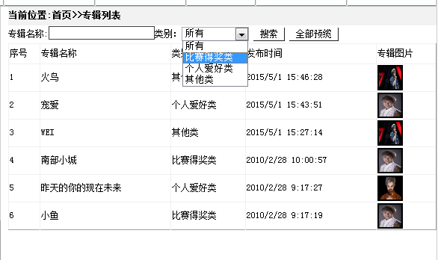

图4-6魏一宁和王博文明星cp双人网站专辑信息页面

## 4.7明星相册信息页面

浏览魏一宁和王博文明星cp双人网站的用户可以看到明星相册信息列表，点击图片可以单独查看该图片大图。

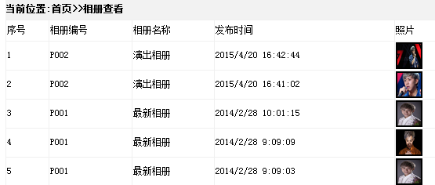

图4-7魏一宁和王博文明星cp双人网站相册信息页面

# 5网站运行测试

## 5.1测试的意义

我所进行测试的是魏一宁和王博文明星cp双人网站，测试的主要意义就是要查找该明星cp双人网站系统中的漏洞，保证魏一宁和王博文明星cp双人网站系统没有逻辑性的错误，且保障网站最后可以进行正常发布。通过每一次的运行和具体的操作进行测试，提高魏一宁和王博文明星cp双人网站系统的可用性，同时以一个网站用户的角度查看系统是否符合使用人群的基本需求。魏一宁和王博文明星cp双人网站的相关应用信息是否达到了用户的满足。

## 5.2测试的方法

测试的方法主要分为两个大部分，其中有黑盒测试和白盒测试两大类，白盒测试是对内部代码进行检查，通过一些检验运行程序对代码进行检测，而黑盒测试则是通过外部对魏一宁和王博文明星cp双人网站系统运行情况查看是否网站有运行逻辑方面的错误，通过了解外部运行漏洞再进一步确认魏一宁和王博文明星cp双人网站系统的漏洞，对于初学者来说，可能对代码的学习和应用还不是很透彻，所以黑盒测试更加适合，我们可以通过外部运行魏一宁和王博文明星cp双人网站情况的错误具体问题具体分析，对具体漏洞找出具体解决方案。所以我们下面主要对魏一宁和王博文明星cp双人网站进行正常操作，检验网站系统是否实现了自己想要的功能以及对限制性错误是否正常出现提示信息等。

## 5.3具体测试过程

1.当未登录魏一宁和王博文明星cp双人网站的游客留言时，留言字数限制，超过20字出现提示。

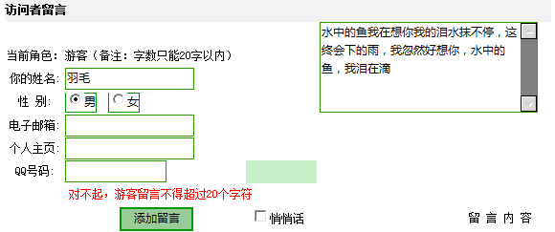

图5-1魏一宁和王博文明星cp双人网站留言页面验证

2.当用户登录魏一宁和王博文明星cp双人网站用户名或密码错误时出现提示对话框重新登录。

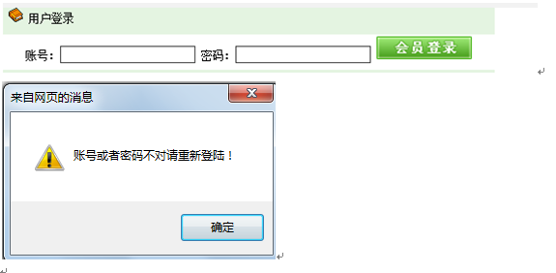

图5-2魏一宁和王博文明星cp双人网站登录页面验证

3.会员在魏一宁和王博文明星cp双人网站进行注册时用户名密码等必填选项未填写时出现提示。

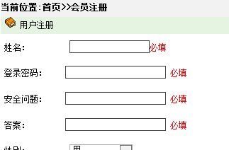

图5-3魏一宁和王博文明星cp双人网站注册页面验证

4.用户登录魏一宁和王博文明星cp双人网站后，用户可以在cp双人中心对其相关活动进行报名，当用户报名成功时，活动信息后的报名按钮显示为“已报名”。当报名人数达到人数限制时，活动信息后报名按钮显示为“已报满”。

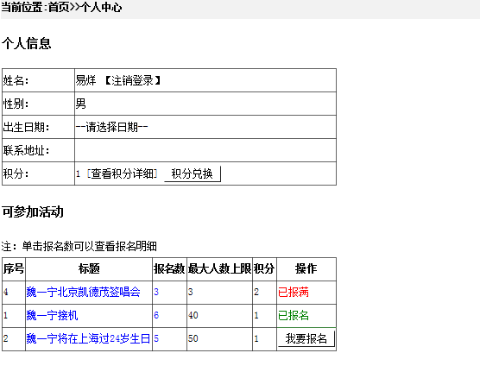

图5-4魏一宁和王博文明星cp双人网站活动报名页面验证

# 6 结论总结

通过设计开发魏一宁和王博文明星cp双人网站系统，学习到了如何运用ASP.NET和Microsoft SQL Server 2008开发出具有实用性的针对魏一宁和王博文cp双人的明星cp双人网站系统。在开发魏一宁和王博文明星cp双人网站系统的过程中，参考了在平时学习所用的书籍中的实例和系统用例，针对魏一宁和王博文明星cp双人网站系统的业务流程起到了借鉴思路和技巧的作用，使自己有了进一步对魏一宁和王博文明星cp双人网站系统开发和设计思维，对于系统操作流程、网站的数据结构分析和改造有了更加一进步的深层次的认知。

魏一宁和王博文明星cp双人网站系统实现了设计之初的大部分功能，保证了整体页面的完整性，可以在实际操作中让用户有良好的浏览体验，基本实现了用户浏览页面和前台用户根据自身需求了解各个模块的相关内容等各种功能。并实现用户和网站的良好互动，后台管理者可以直观的对各项信息整理、修改，及时对用户做出反馈。使网站最终达到可以正常、舒适的让用户使用，让管理者更加方便的整合各类信息，并让用户在网站中可以得到良好互动的效果。

但由于系统设计魏一宁和王博文明星cp双人网站系统开始的时候欠缺系统开发经验，同时对具体的网站程序设计方面可能有所欠缺，没有很好地从总体把握好魏一宁和王博文明星cp双人网站系统结构的设计，导致在开发过程中重新对相关功能进行修改和增加，部分工作返工了几次。因为有些代码并没有十分的精通，魏一宁和王博文明星cp双人网站系统的部分功能模块的具体实施通过网上查询和翻阅书籍得到相关代码知识的补充。系统还在不断地完善原有的功能以及修改潜在的问题，系统的具体实施方案也在进一步的添加和完善中。

本次毕业设计，从魏一宁和王博文明星cp双人网站系统的分析、网站整体的流程设计、具体的程序编码以及最后对魏一宁和王博文明星cp双人网站的测试，自己去解决每一个实际中遇到的问题。从而对软件开发和实施具体的魏一宁和王博文明星cp双人网站的过程有了一个更深的认识，也对基础知识的运用更加熟练，学到了很多。同时在设计和开发魏一宁和王博文明星cp双人网站中出现的问题，需要通过以后的进一步在实际中的应用和学习去

# 致谢

在本次毕业设计中，我要特别感谢老师和同学的帮助，系统的编程和论文的撰写都得到了我的指导老师祁梅老师的关怀和指点，从开始的题目拟定到网站的开发功能老师都给了很多意见和建议，同时老师也对整个过程起到了监督和督促的作用。让我在本次毕业设计中按时完成了相关内容，并且学习到了理论和实际相结合的知识。同学之间的讨论给了我很多具体的思路，一些小问题也及时得到解决。同时也非常的谢谢所有在此次毕业设计里给我指明问题、指点方向的人。

最后对各位老师在百忙中对我的毕业设计进行审核表示衷心感谢，感谢你们的批评和指正，让我有更加具体的改进方向。

# 参考文献

[1]来学伟,蒋晨琛. [cp双人网站系统的设计与实现](http://www.cnki.net/kcms/detail/detail.aspx?filename=ZZZA201003021&dbcode=CJFQ&dbname=CJFD2010&v=)[J].中原工学院学报.2010(03)

[2]Greg Riccardi. 数据库管理—网站开发实例[M]. 北京: 清华大学出版社， 2007.30-42.

[3] Jacquie Barker,Grant Palmer. Beginning C# Objects: From Concepts to Code .Apress, 2004

[4]龙马工作室编，ASP+SQL Server组建动态网站实例精讲，北京：人民邮电出版社

[5]吴清芳，基于ASP.NET的网页设计精品课程网络教学系统的设计与实现，中国海洋大学，2011.12

[6]尚俊杰 编著《ASP.NET 程序设计》北京：大学出版社； 北京交通大学出版社，2004.4

[7]陈哲、杨成立、龚涛 等编著《ASP.NET 程序员成长攻略》 北京：中国水利水电出版社，2007

[8]张婷 编著． 《Access 2003数据库管理完全自学手册》[M].北京：中国青年出版社

[9] 刘瑞新. ASP动态网站开发毕业设计指导及实例[M].北京：机械工业出版社，2006.01

[10] 高莹 编著．《网页设计入门经典完全学习手册》中国铁道出版社2007.9

[11] John Kauffman等．张哲峰，黄翔宇译．Asp．Net数据库入门经典[M]．北京：清华大学出版社．2007

[12] 刘文政等. 网页设计三合一综合教程(MX版)[M].北京：科学出版社，2003

[13] 龙毓. ASP网站设计的研究[J].商场现代化. 2005(03)

[14] 王维杰. 如何设计一个成功的网站[J]. 辽宁经济. 2004(03)

[15] 段永红,李春海. 基于ASP的网站建设[J]. 电脑开发与应用. 2000(08)

[16] 陈智坚. ASP网站设计动态与静态相互结合探讨[J]. 福建电脑. 2009(10)